REPORTE DE EVIDENCIA DE PRUEBAS
Generado automáticamente por el Framework de Automatización
1. Detalles de la Ejecución
Caso de Prueba: | TC1_Agregar_producto_nuevo_al_stock
Automatizador: | Axel Martinez
Fecha de Ejecución: | 19/05/2026
Estado Final: | PASSED / EXITOSO

2. Pasos del Caso de Prueba y Evidencia Visual
1.- Presionar Add Product
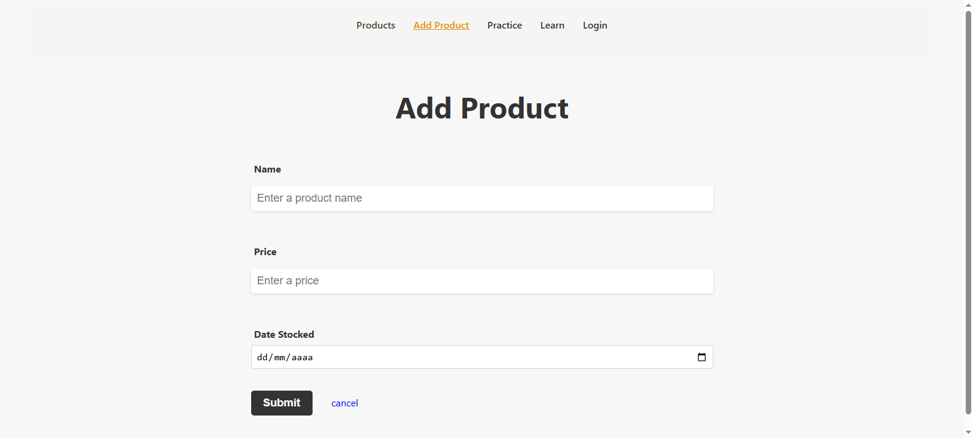
2.- llenar 'Name'
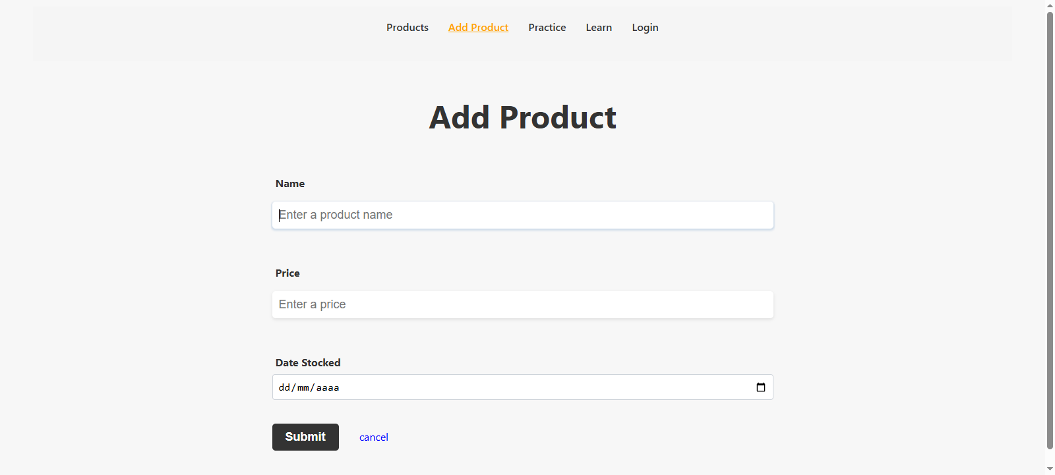
3.- Llenar 'Price'
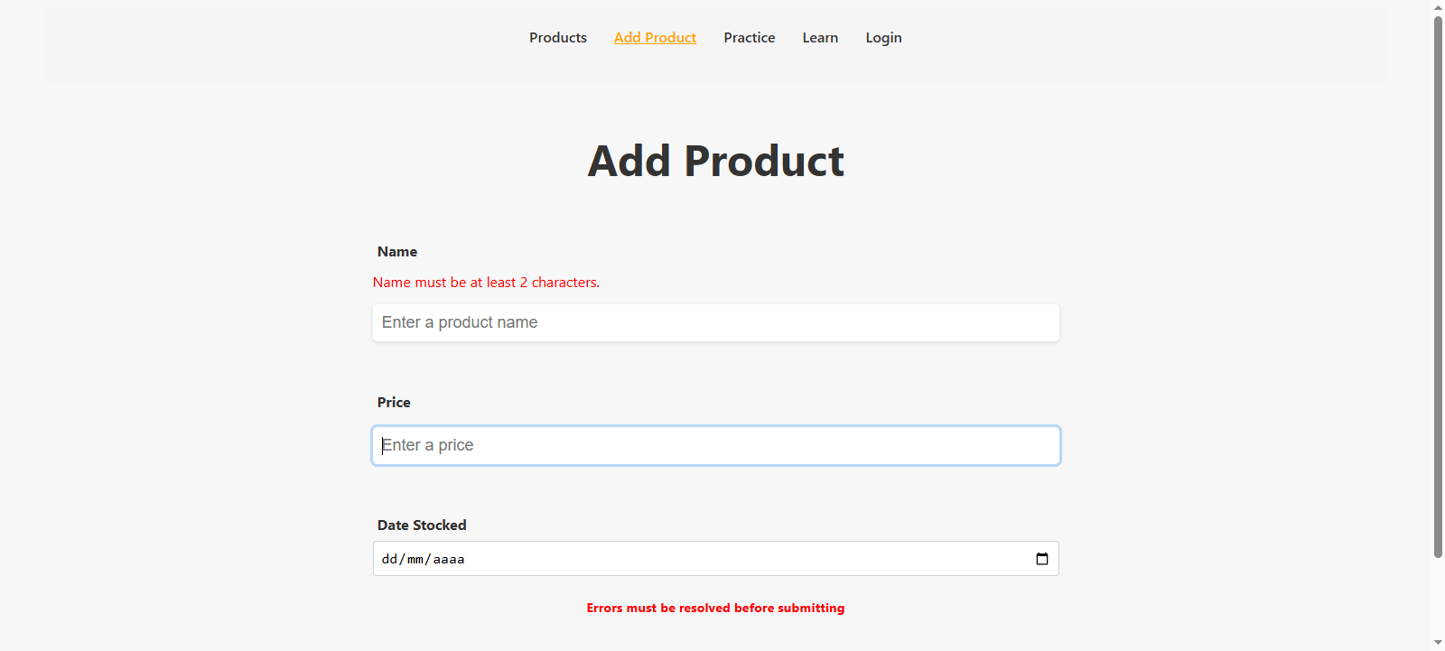
4.- llenar campo fecha con la fecha actual
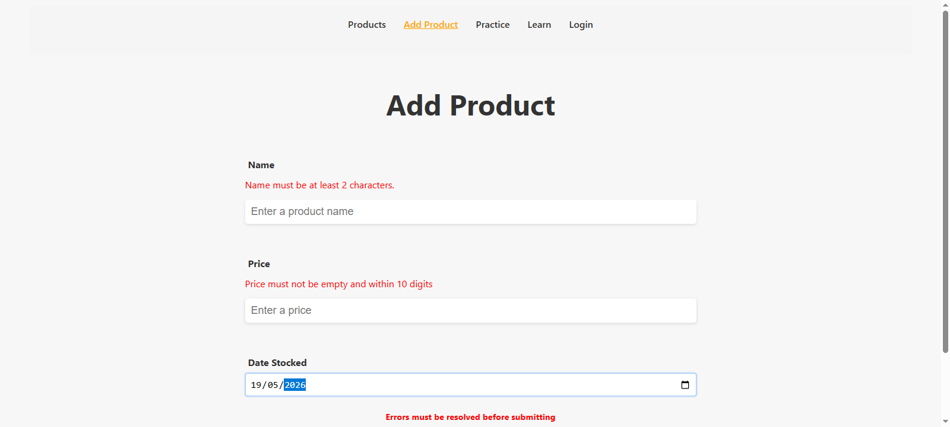
5.- Presionar Submit
